|  |  |  |  |
| --- | --- | --- | --- |
| DOCENTE | **OLGA MIREYA DIAZ BEJARANO** | | |
| **CORREO** | omdiaz@educacionbogota.edu.co | | |
| ESTUDIANTE |  | | |
| CURSO | **202** | FECHA ENTREGA | Semana 1 |

**Tema:** Seres de la naturaleza. Adaptación. Beneficios

**Aprendizajes a desarrollar:**

* Identifica las características de los seres de la naturaleza y reconoce los beneficios que el hombre obtiene de ellos.
* Comprende algunas adaptaciones de los seres vivos al ambiente.

* RESUELVE LAS ACTIVIDADES DE LA GUIA, RECUERDA ESCANEAR Y ENVIAR ESTE TRABAJO DESARROLLADO AL CORREO QUE APARECE EN LA PARTE SUPERIOR DE ESTA HOJA. TAMBIEN ENVIAR LAS ACTIVIDADES DESARROLLADAS EN EL CUADERNO.

1. Dibuja o pega una imagen donde aparezcan seres vivos y objetos inertes. Realiza un cuadro como el modelo y escribe una lista del nombre de cada grupo.
2. Dibuja o Pega las etapas de desarrollo del ciclo de la vida, de una planta y de un animal.
3. BENEFICIOS QUE EL HOMBRE OBTIENE DE OTROS SERES DE LA NATURALEZA.

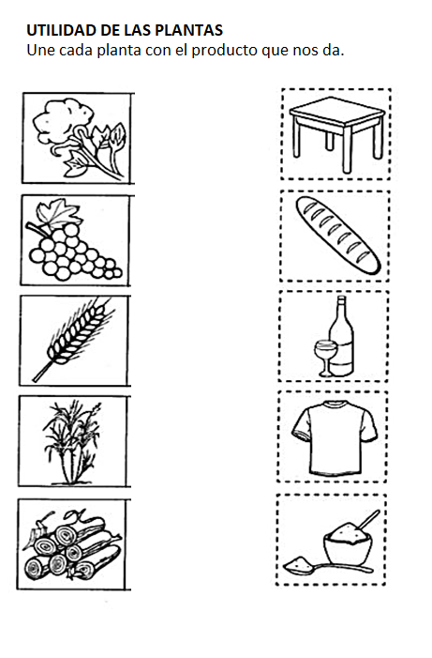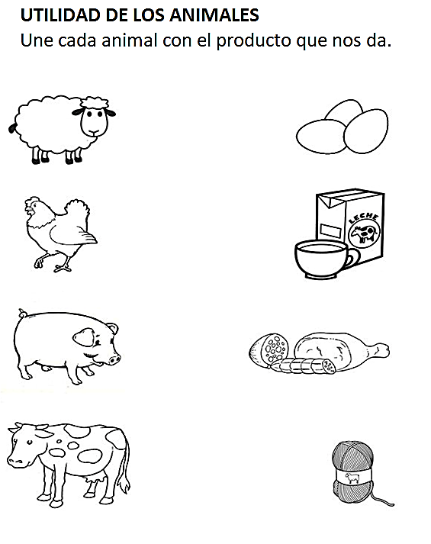

1. Consulta y escribe en el cuaderno que otros beneficios nos pueden dar las plantas y los animales.
2. **ADAPTACIONES DE LOS ANIMALES AL MEDIO**

